Propuesta de trabajo

- Fecha: 10 enero 2025.

- Proyecto: Proyecto relacionado con la fertilidad de un centro comercial en el Tezal en Cabo San Luca, BCS.

- Empresa-dependencia: Sr. Heriberto Malcampo; DOI Los Cabos.
Sr. Alejandro Malcampo; DOI Los Cabos.

- Objetivo General: Conocer las condiciones y la fertilidad de mercado para un proyecto de un centro comercial ubicado en el Tezal en Cabo San Luca, BCS.
La fertilidad de mercadotecnia del proyecto se conocerá con nuestra metodología. Esta integrada por un benchmark de los proyectos y centros comerciales de interés (AAA y AA) y que funcionan como marco de referencia, proyectos que competen en la zona y de otras partes de la ciudad, el análisis de datos, modelos estadísticos y entrevistas a profundidad a stakeholders y clientes potenciales del proyecto.

- Decisiones de negocio: Se planea desarrollar un centro comercial con fines patrimoniales anexo a Tramonti. Para su diseño y formulación, lo que se quiere conocer es:
          - Oferta y demanda de locales comerciales.
          - Datos relacionados con la oferta.
          - Medidas actuales de locales.
          - Medidas ideales para los locales.
          - Identificar cuál es la distribución ideal de locales por tipo o giro.
          - Número ideal de cajones de estacionamiento.
          - Fertilidad para un segundo piso.
          - Precios de renta o venta.

UbicacIón del proyecto
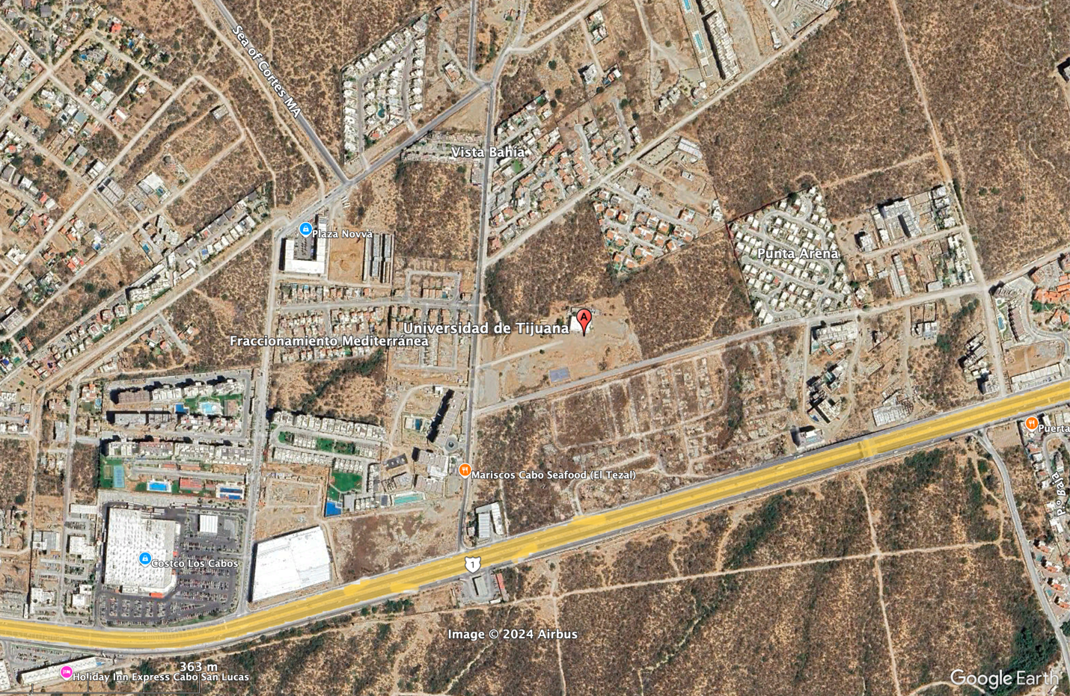

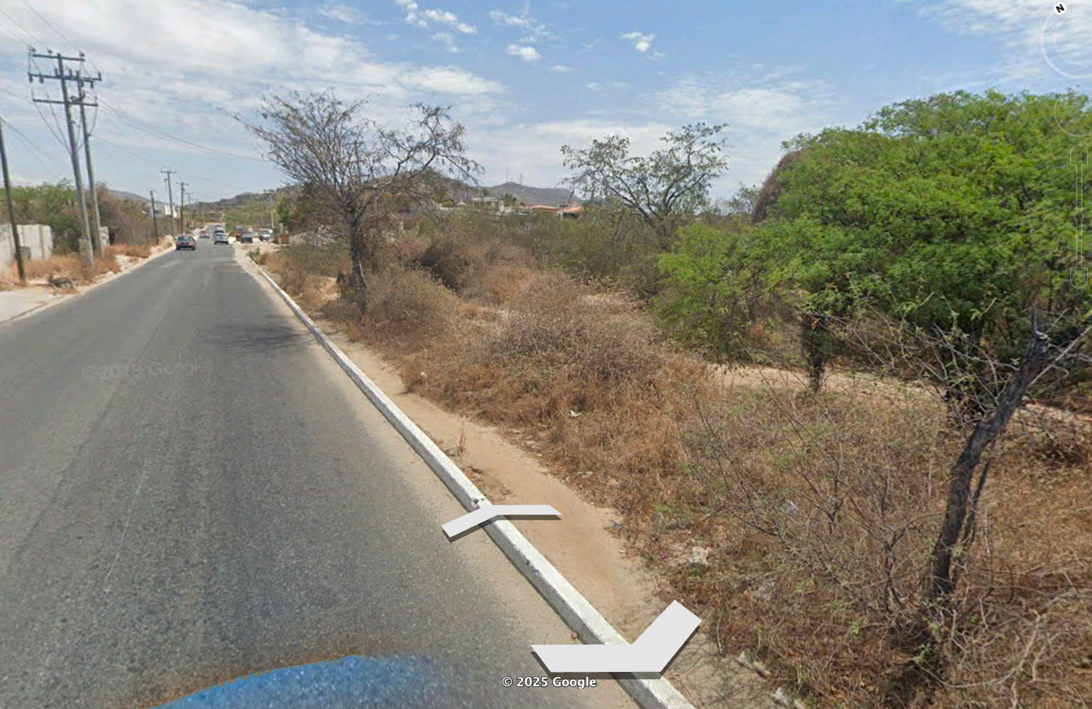

PLANTEAMIENTO
Estos son los cinco pasos para conocer las condiciones de mercado y la fertilidad de mercadotecnia del proyecto de un centro comercial AAA en Cabo San Lucas:


Desarrollo
del análisis, conclusiones
e insights
Revisión de la captura, análisis descriptivo, desarrollo
de modelos y borradores de trabajo
Trabajo de campo, captura de información y entrevistas a profundidad a stakeholders
Conocer el objetivo de la investigación,
el contexto
de la inversión
y las decisiones que tomarán
los inversionistas
Presentación
de resultados
de la analítica y determinar
si existe fertilidad para el proyecto

METODOLOGÍAS
- Análisis fertilidad: Es el proceso sistemático de investigar, identificar, comparar y conocer los indicadores y aspectos relacionados con la oferta actual y el estado de la industria. Este tipo de trabajo identifica tendencias en tamaño de mercado, precio, de oferta y demanda de sectores en particular para poder determinar si existe oferta u oportunidad de mercado, o bien, si el problema es de exceso de demanda y de disponibilidad de producto o concepto.
- Entrevistas a profundidad: Esta metodología es cualitativa: la entrevista implica hacer preguntas abiertas, escuchar y registrar las respuestas que da el entrevistado; posteriormente, se vuelven a hacer otras preguntas que aclaren o amplíen un tema en particular. Las entrevistas a profundidad tienen la finalidad de comprender la opinión que tienen los entrevistados acerca de un tema particular, su terminología y sus juicios. Te permite hacer preguntas y solicitar aclaraciones sobre las opiniones, actitudes y respuestas que en un grupo no podrías hacer. Son buenas para productos complejos y también para empresas que venden a otras empresas (B2B).
- Benchmark: Es el proceso sistemático de investigar, identificar, comparar y aprender de las prácticas de otras organizaciones o actores de mercado. Se considera una técnica empresarial en donde se realiza un estudio comparativo de los estándares, normas, metodologías, tecnologías, prácticas, procesos y otros agentes importantes en sectores de empresas competidoras con la finalidad de lograr objetivos específicos en pro del mejoramiento de la organización.
- Investigación de campo: Es investigación de carácter exploratorio, es detallada y con analítica, pero sin una metodología cuantitativa estructurada ya que es un proceso creativo. La investigación de campo busca la información y su temario puede variar ampliamente con el ámbito de la actividad humana. Este tipo de investigación trabaja con fuentes de información habituales y no habituales, con entrevistas a profundidad, con especialistas en la materia a investigar y se ejercita sobre un campo específico. Generalmente la realiza un periodista de investigación que conoce fuentes de información públicas y privadas.

PROCESO
- Primera etapa. Objetivo y contexto.
El objetivo de trabajo es:
Conocer la fertilidad y condiciones del mercado para el proyecto de un centro comercial anexo a Tramonti. Los locales comerciales son para renta.

Se conoce el contexto en el que se encuentra la decisión de los inversionistas y qué razones los impulsan a invertir en el centro comercial. Es importante conocer los indicadores de desempeño clave que buscan los inversionistas (kpi's, indicadores actuales, estudios anteriores y experiencia) con el cual se medirá la fertilidad y potencial de cada uno de los mercados para que el trabajo cumpla con las expectativas y las de terceros.
Se ocuparán una o dos juntas con los directivos e inversionistas para conocer las características del proyecto y las ideas para su desarrollo, el entorno de la industria/categoría, los factores clave que determinan la fertilidad de mercado, cuál es el concepto y el marco de referencia (categoría) de centros comerciales con los que se llegará a competir. En las juntas se define la clasificación y calidad del centro comercial, el cual puede ser de las siguientes categorías:

Clasificación de centros comerciales
Tipo | Descripción | Clase social | m² | # tiendas ancla | Proporción Anclas
Mall Super Regional Center | Mercancias en general, gran % de ropa y variedad de servicios. Combinación de tiendas anclas departamentales de gran escala, de modas y de descuento. Acude gente de otras comunidades o estados a este centro comercial. Marcas internacionales. Muy aspiracional. | Muy alta, alta, Media- alta, media | +75,000 m² | 3+ | 50-70%
Mall Regional | Mercancias en general, gran % de ropa y variedad de servicios. Combinación de tiendas ancla departamentales de gran escala, de modas y de descuento. Entran Gran Plaza, Plazas Sendero. Acuden persoans de los pueblos cercanos. | Muy alta, alta, Media- alta, media | 37-75  mil m² | 2+ | 50-70%
Community Center | Ofrece una gama más amplia de ropa y otros productos, entre las tiendas ancla más comunes se encuentran supermercados (Walmart, Fresh, Soriana), farmacias y tiendas de descuento. Acude gente de toda la ciudad. | Media-alta, Media, media-baja, | 12-37 mil m² | 2+ | 40-60%
Neighborhood Center- Centro de barrio | Provee productos y servicios de conveniencia para las necesidades básicas del vecindario próximo, se encuentran anclados por un supermercado, o bien farmacia. Tienen gimnasios, tintorerías, lavanderías, cafés, tiendas de convenciencia y/o servicios. Algunos tienen dos pisos con oficinas o negocios especializados. Acude gente de la colonia y la región. | Muy alta, alta, media- alta, media, media-baja | 2-12 mil m² | 1+ | 30-50%
Powercenter | Categoría dominante de anclaje, incluyendo tiendas departamentales (Walmart, Liverpool, Soriana) de descuento (outlets), clubs de precios (Sam’s, Costco, City Club) con pequeños locales, consiste en varias anclas de las cuales pueden ser independiente (no conectadas). Acude gente de toda la colonia y zona de influencia. | Muy alta, alta, Media- alta, media | 23-55 mil m² | 3+ | 70-90%
Lifestyle Center | Ubicados con frecuencia cerca de vecindarios residenciales de clase alta y media-alta que abastece las necesidades de comercio e intereses de estilo de vida los clientes en su área de negocio. Tiene restaurantes, bares y centros de consumo. Algunos tienen gimnasios y cines. Acude gente de toda la ciudad. | Muy alta, alta, media- alta | 14-46 mil m² | 0-2 | 0-50%
Specialty Center | Tiendas de especialidades. Centros comerciales especializados. | Muy alta, alta | 5-25 mil m² | - | -

La duración es de una semana.
- Segunda etapa. Objetivos y análisis del entorno de mercado.
En esta etapa se analizan los factores en la economía del sector de centros comerciales, oferta y demanda de los segmentos a los que va enfocado el proyecto, las características del mercado, el entorno de renta y venta de locales comerciales en la zona, la competencia directa y en otras zonas y los retos que enfrenta la industria de centros comerciales.
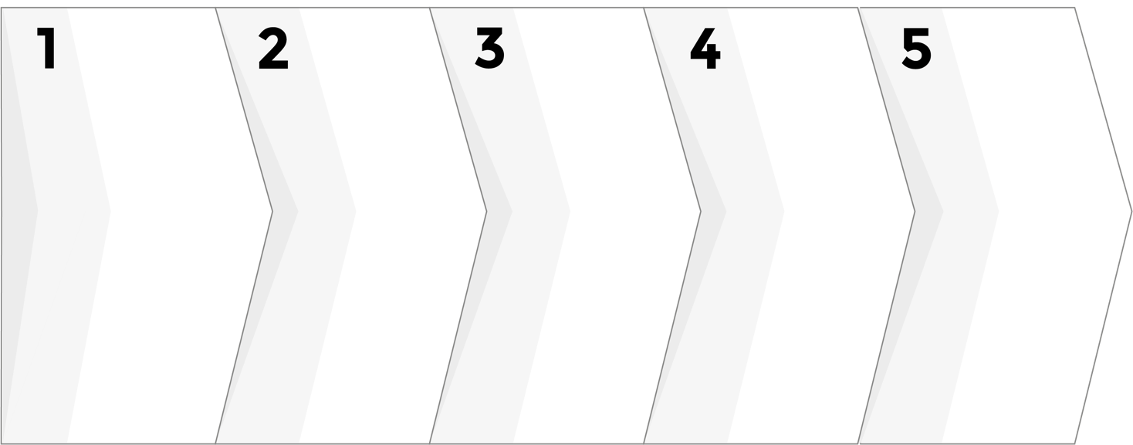
Esta etapa se divide en varios pasos:
Entrevistas a profundidad a stakeholders estadística descriptiva y desarrollo
de modelos

Desarrollo
del borrador del análisis de los datos y el análisis predictivo y descriptivo
Análisis de las entrevistas, analítica de datos, análisis de las condiciones
de mercado
y entrevistas
a profundidad
a stakeholders
Benchmark, captura y validación de datos, evaluación general de la captura
Desarrollo de variables claves de desempeño para determinar
la oportunidad
de inversión, investigación
en fuentes secundarias, captura de datos

Para el análisis de la fertilidad del proyecto de un centro comercial los objetivos y datos a presentar son:
- Datos generales de la ciudad (Cabo San Lucas, San José del Cabo, corredor turístico).
- Población y descripción de la zona de interés y del área de influencia (El Tezal).
- Características de la población fija y flotante en la zona.
- Principales proyectos públicos y privados en el área (Los Cabos y El Tezal).
- Factores relacionados con el crecimiento económico municipal en la ciudad.
- Factores económicos, demográficos y de desarrollo de actividades en el municipio.
- Puntos importantes y de interés en el área de influencia de proyecto (supermercados, farmacias, tiendas de conveniencia, franquicias, cafés,...).
- Área de influencia directa e indirecta del proyecto.
- Tráfico vehicular y tipo de tráfico en la zona.
- Universo de centros comerciales en la ciudad (en la clasificación que se defina, centro de barrio, lifestyle center).
- Nuevos proyectos de centros comerciales en la ciudad.
- Inventario de locales en venta y en renta.
- Inventario de locales comerciales de la categoría.
- Niveles ocupación centros comerciales de la categoría, la zona y el marco de referencia.
- Nivel de ocupación de segundo y tercer piso.
- Niveles de ocupación por venta y renta de la zona.
- Precios promedio de locales de venta y renta.
- Medidas de los locales.
- Proporción de negocios de los locales y espacio destinado a cada uno de ellos.
- Zonas de centros comerciales de mayor ocupación y demanda.
- Características de los locales comerciales de la zona.
- Determinar el tamaño de mercado del marco de referencia en el área de influencia.
- Conocer el superávit o déficit relacionado con la demanda centros comerciales.
- Pronóstico de la demanda.
- Tamaño del mercado en la zona.
- Identificar si el segmento de centros comerciales y locales presenta saturación o fertilidad.
Análisis:
- Proyectos que serán marco de referencia.
- Comparativos con los marcos de referencia.
- Participación de mercado estimada.
- Porcentaje de participación de mercado.
- Segmento al que se debe enfocar el proyecto.
- Precio de renta final, precio x m², medidas.
- Medidas de los locales.
- Distribución ideal de las actividades o giro de los locales.
- Determinar las amenidades a incluir la propiedad.
- Absorción estimada bajo los criterios optimistas, pesimistas y conservadores.
- Oportunidades, fortalezas, riesgos y amenazas del proyecto.
- Determinar la fertilidad de mercadotecnia o saturación de mercado.
Esta etapa tiene duración de una semana.
- Tercera etapa. Trabajo de campo: propiedades y precios.
Implica la recolección de datos sobre las propiedades, sus carácterísticas y precios. Se describe cómo se desarrolla esta etapa:
1. Se define el alcance geográfico y la segmentación de los centros comerciales.
- Zona de Estudio: Identificar las áreas específicas donde se llevará a cabo el análisis (barrios, ciudades, regiones, etc.).
- Segmentación: se etiquetan las propiedades/centros comerciales según su tipo (residencial, comercial, industrial, terrenos, tipo de centro comercial), rango de precios, tamaño, y características específicas.
2. Obtener los datos.
- Visitas de campo: Recorrido físico por las áreas seleccionadas para registrar directamente las propiedades disponibles y sus características. Esto incluye observar carteles de venta/renta y obtener datos en tiempo real.
- Entrevistas: pláticas con brokers, empresarios, propietarios y desarrolladores para obtener información sobre precios, tendencias y comportamiento del mercado.
- Análisis de portales digitales: datos de plataformas en línea que listan propiedades. Estos datos incluyen precios, ubicaciones y descripción de los proyectos- centros comerciales.
- Encuestas y formularios: Aplicación de encuestas a compradores, inquilinos y propietarios para conocer su percepción del mercado, expectativas de precios, precios actuales, medidas.
- Bases de datos públicas y privadas: consulta de registros oficiales o bases de datos de inmobiliarias y empresas que desarrollan bases de datos para obtener estadísticas confiables.
3. Variables a obtener.
- Cantidad de propiedades disponibles: Número total de propiedades en venta o renta, clasificadas por tipo y ubicación.
- Rangos de precio: Identificación de precios mínimos, máximos y promedio por categoría de propiedad y zona.
- Tendencias de precios: Comparación de precios actuales con datos históricos (si están disponibles) para detectar fluctuaciones y posibles oportunidades de inversión.
- Estado de las propiedades: Condición general de las viviendas (nuevas, en uso, en construcción).
- Tiempo en el mercado: Días promedio que las propiedades permanecen disponibles.
4. Validar los datos.
- Comparativo con nuestras bases de datos.
- Comparativo con la información de terceros.
- Cruce de información: comparar datos obtenidos de diferentes métodos (visitas, portales, entrevistas) para garantizar su veracidad.
Esta etapa tiene la duración de dos a tres semanas.
- Cuarta etapa. Entrevistas a profundidad.
En esta etapa se realizan las entrevistas a profundidad a los stakeholders (públicos relacionados con el sector, empresarios, la industria y la venta de propiedades). El perfil propuesto para las entrevistas es:
- Ejecutivos y personas que rentan locales comerciales.
- Entidades de Gobierno.
- Empresarios.
- Empresarios del sector de la comida.
- Personas que viven en el área de influencia.
- Brokers y agentes de bienes raíces.
Se estima entrevistar a cerca de 16 personas. La información de las entrevistas a profundidad es para conseguir información clave para determinar los retos del proyecto, el análisis de las áreas de oportunidad y la fertilidad de mercado.
También servirá para conocer las actitudes, oportunidades del mercado meta, sus frustraciones y los insights del proyecto. Esta etapa tiene la duración de tres semanas.

